**無紙減碳　執行命令電子化之緣起與推動（展板2）**

推動過程

依電子簽章法第4條第1項規定：「經相對人同意者，得以電子文件為表示方法。」為此，本署先行完成法制作業程序，於100年4月27日函頒「行政執行處執行命令電子公文送達收受實施要點」及「行政執行命令電子公文送達收受同意書」，作為推動本案的前期準備。

接著，本署於100年5月19日邀集各金融機構召開本案實施計畫說明會。經多方努力後，於100年10月6日舉行「行政執行命令電子公文送達收受同意書」簽署儀式，首先與臺灣土地銀行等金融機構完成同意書之簽署，嗣後並成立推動小組，將本案定自101年2月1日起正式上線，並實施至今。

其後，本署接續規劃撤銷扣押命令亦以電子公文交換方式送達金融機構，於召開相關說明會，及完成測試、試辦作業後，即自103年5月7日起正式實施。

本署為增加金融機構加入本案的誘因，並擬以科技設備輔助執行人員處理金融機構回復的資料，以提高執行效能，爰規劃推動「行政執行命令電子公文交換金融機構回復作業」，使金融機構回復扣押結果之公文，亦得以電子公文交換系統發送各分署。本案經多次開會研商、測試後，於102年4月1日起正式實施。

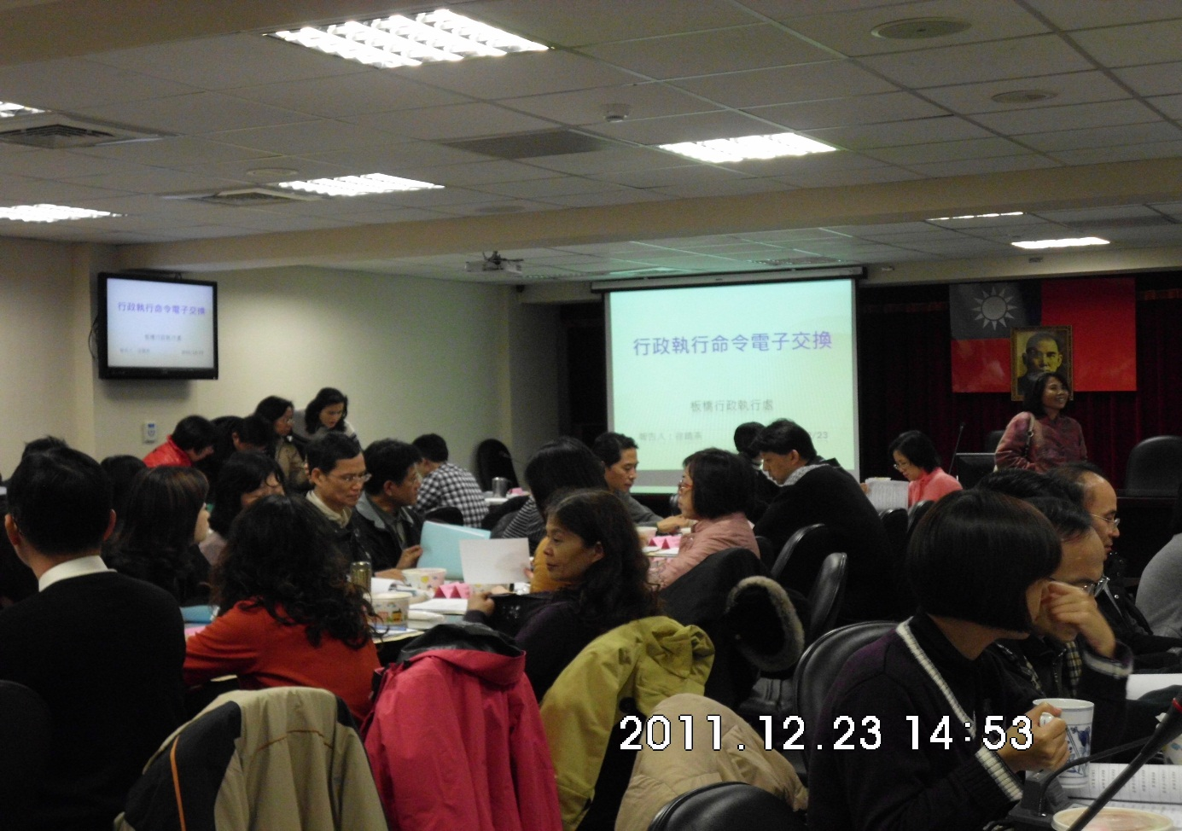圖1-「行政執行命令電子公文送達收受同意書」簽署暨說明會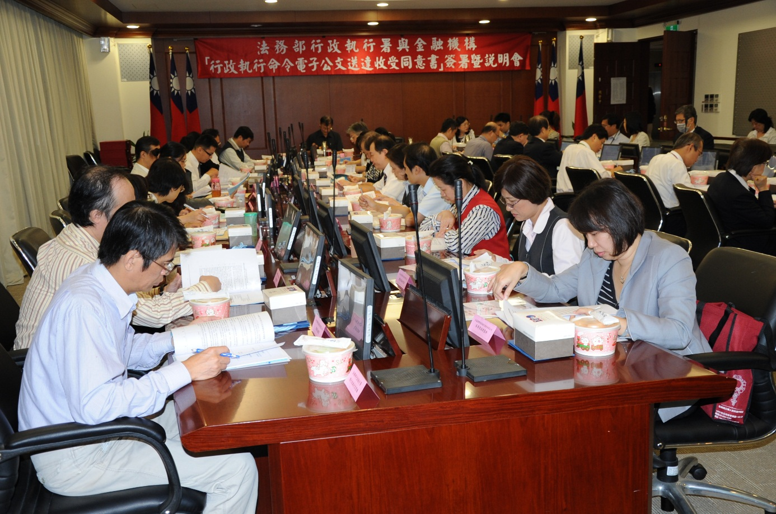

圖2-試辦成果檢討會之會前會

圖3-試辦成果檢討會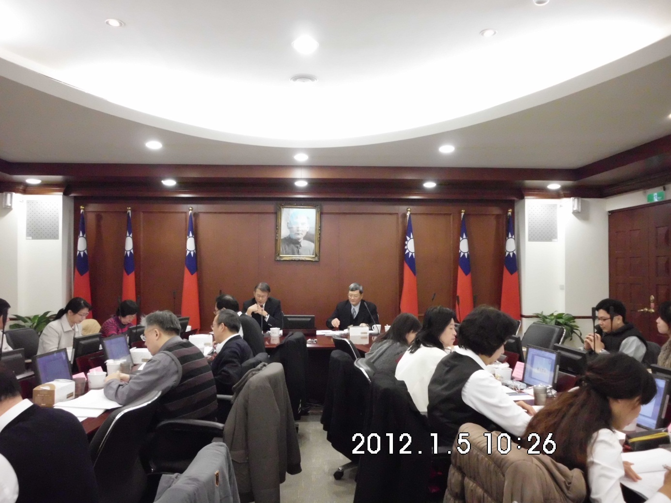

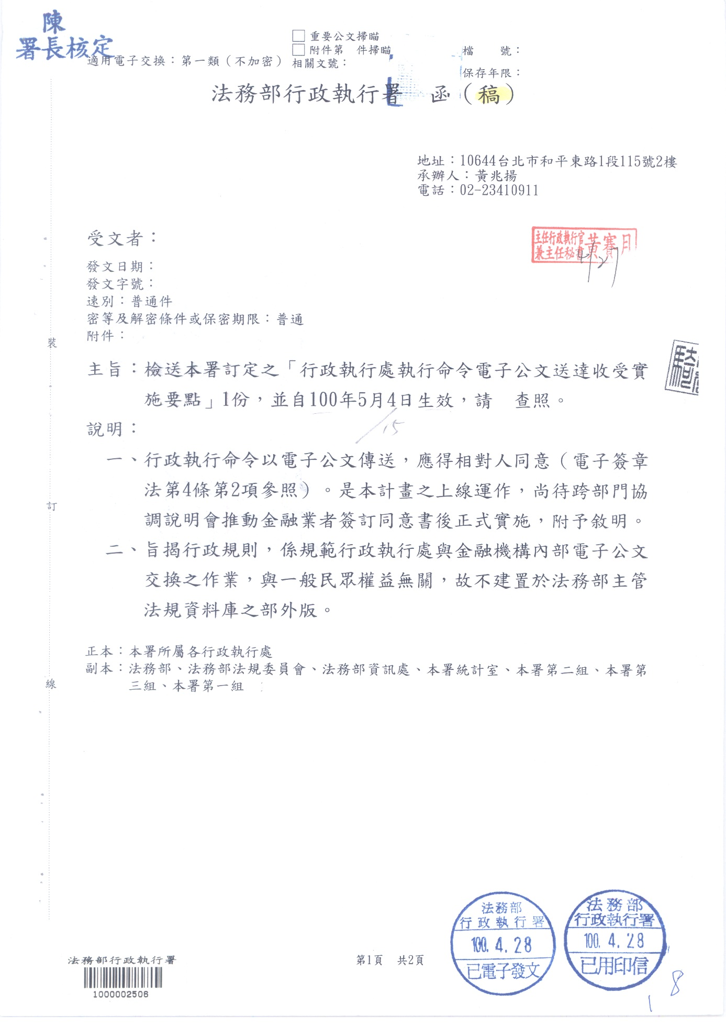圖4-本署函頒「行政執行處執行命令電子公文送達收受實施要點」第1頁

圖5-本署函頒「行政執行處執行命令電子公文送達收受實施要點」第2頁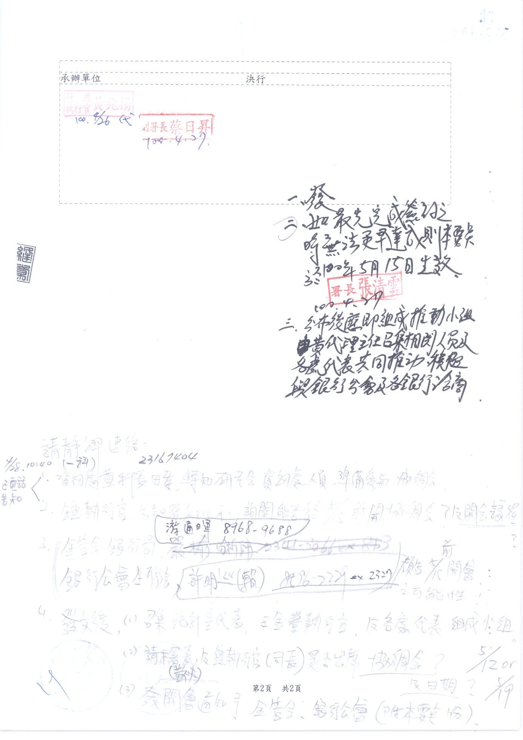

圖6-「行政執行命令電子公文交換推廣時程」及成立推動小組函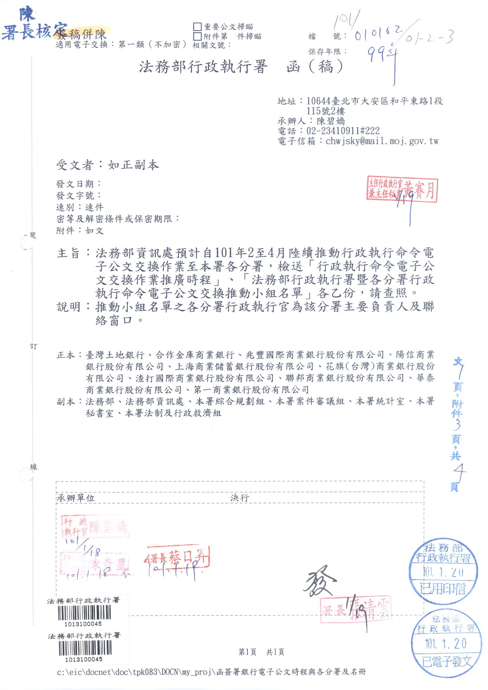

圖7-「行政執行命令電子公文金融機構回復作業」推動時程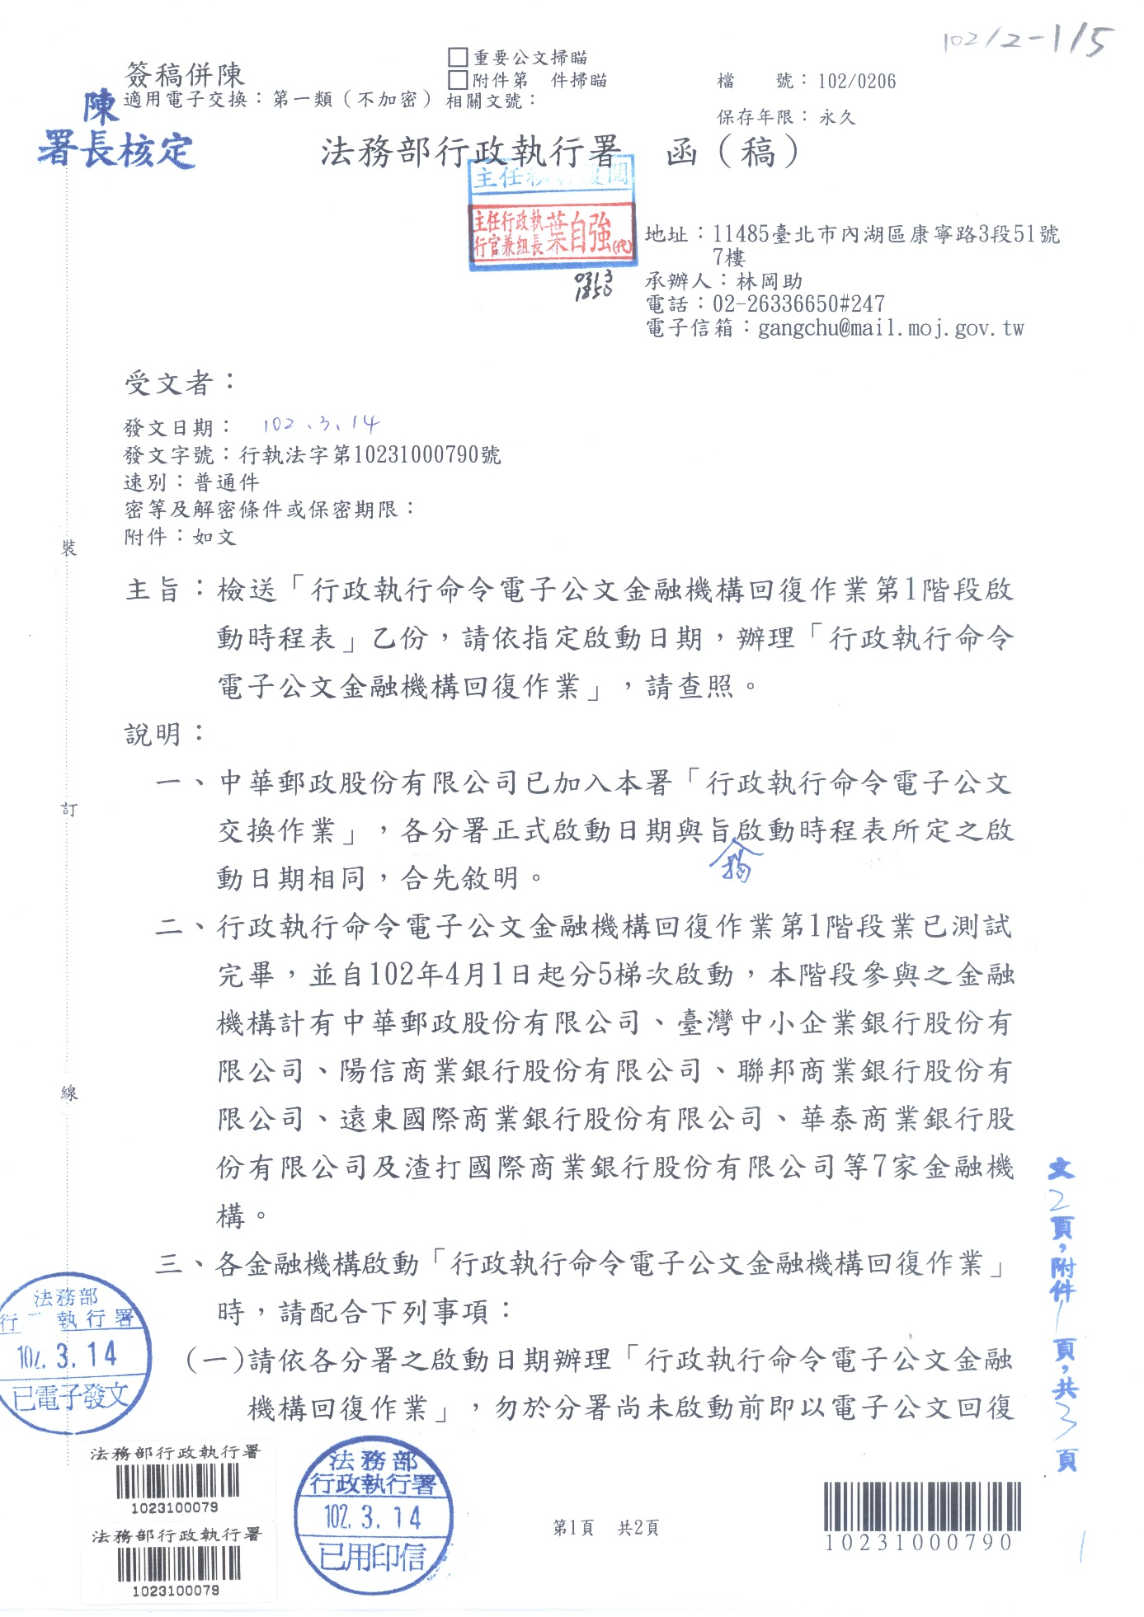

圖8-「行政執行命令電子公文交換作業」(「扣押」及「撤銷扣押」執行命令)推動時程